Mündliche Prüfung Physik

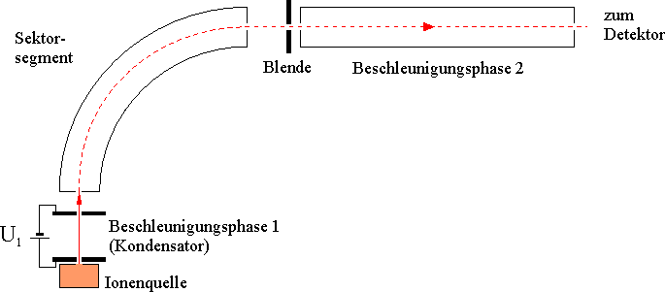
Neue Detektoren müssen vor ihrem Einsatz geeicht werden. Dazu leitet man einen Strahl aus Ionen bekannter Masse, bekannter Ladung und bekannter Energie in den Detektor und untersucht dessen Reaktion. In der Abbildung ist der vereinfachte Aufbau einer Anlage zur Erzeugung eines solchen Strahls dargestellt.
Aus einer Ionenquelle treten O⁶⁺-Ionen (m = 16 u) mit vernachlässigbarer Anfangsenergie in das homogene Feld eines Plattenkondensators. Nach Durchlaufen des Kondensators verlassen die Ionen diesen durch ein kleines Loch in der negativ geladenen Platte. Die beschleunigten Ionen werden im Feld des sogenannten Sektormagneten um 90° abgelenkt. Das als homogen angenommene Feld der Flussdichte B = 0,30 T wird von einem Permanentmagneten erzeugt. Ionen, die sich auf einer Kreisbahn mit dem Radius r = 3,50 cm bewegen, treten genau durch die Mitte der Blende nach dem Magnetfeld.
- Berechnen Sie mithilfe der im Sektorsegment wirkenden Kräfte die Geschwindigkeit v der O⁶⁺-Ionen, die die Blende durch deren Mitte passieren. (Lösung: v = $3,8∗{10}^{5}\frac{m}{s}$ )
- Welche Beschleunigungsspannung U₁ liegt am Kondensator an?
- Nach der Blende werden die Ionen durch ein weiteres elektrisches Feld auf die gewünschte Energie beschleunigt. Bei dem hier beschriebenen Aufbau werden dafür Spannungen zwischen wenigen Kilovolt und 450 kV angelegt. Warum wird die Beschleunigung der Ionen in zwei Phasen aufgeteilt? Überlegen Sie dazu, welche Auswirkungen es hätte, wenn die Ionen bereits vor dem Sektormagneten die volle Beschleunigungsspannung von bis zu 450 kV durchlaufen würden.
- Aus der Ionenquelle treten auch Ionen anderer Sauerstoff-Isotope aus. Durch die Blende können alle Ionen treten, die sich auf Kreisbahnen mit 3,45cm < r < 3,55 cm bewegen. Beschreiben Sie einen Rechenweg für den Nachweis, dass die Sauerstoff-Ionen der Masse 18 u und der Ladung +6 e die Blende nach dem Sektormagneten nicht passieren können, wenn die Beschleunigungsspannung U₁ gleich bleibt.

